Всё со скидкой 20%

Количество товара ограничено!!! Цена без скидки!!!!

1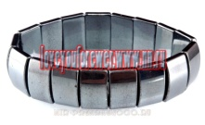 Браслет Гематит 100р.

|  |  |  |  |  |  |  |  |  |  |  |  |  |  |  |  |  |
| --- | --- | --- | --- | --- | --- | --- | --- | --- | --- | --- | --- | --- | --- | --- | --- | --- |
| 2 | - Браслет деревянный "Лики святых" | | | Браслет деревянный "Лики святых" 50 руб. | | | | | | | | | | | |  |
| 3 | | E:\ТАНЯ\интерне магазин фен шуй\Новая папка\855-0-m копия.jpg | Печать успеха (объемный талисман-наклейка) | | | 30 р. | | | | |  | | |
| 4 | | E:\ТАНЯ\интерне магазин фен шуй\Новая папка\839-0-m.jpg | Пентакль для нахождения хорошей работы (объемный талисман-наклейка) | | |
| 5 | | - Талисман для поиска любви (объемный талисман-наклейка) | Талисман для поиска любви (объемный талисман-наклейка) | | |  | | | | |  | | |  | | | |  |
| 6 | | E:\ТАНЯ\интерне магазин фен шуй\Новая папка\918-0-m.jpg | Космический талисман здоровья (объемный талисман-наклейка) | | |  | | | | |  | | |  | | | |  |
| 7 | | E:\ТАНЯ\интерне магазин фен шуй\Новая папка\919-0-m.jpg | Космический талисман удачи (объемный талисман-наклейка) | | |  | | | | |  | | |  | | | |  |
| 8 | | E:\ТАНЯ\интерне магазин фен шуй\Новая папка\920-0-m.jpg | Космический талисман богатства (объемный талисман-наклейка) | | |  | | | | |  | | |  | | | |  |
| 9 | | E:\ТАНЯ\интерне магазин фен шуй\Новая папка\921-0-m.jpg | Космический талисман любви (объемный талисман-наклейка) | | |  | | | | |  | | |  | | | |  |
| 10 | | E:\ТАНЯ\интерне магазин фен шуй\Новая папка\Новая папка\927-0-sx.jpg | Анаграмма любви (объемный талисман-наклейка) | | |  | | | | |  | | |  | | | |  |
| 11 | | E:\ТАНЯ\интерне магазин фен шуй\Новая папка\Новая папка\928-0-sx.jpg | Печать удачи (объемный талисман-наклейка) | | |  | | | | |  | | |  | | | |  |
| 12 | | E:\ТАНЯ\интерне магазин фен шуй\Новая папка\Новая папка\930-0-sx.jpg | Сакральный код графа Калиостро (объемный талисман-наклейка) | | |  | | | | |  | | |  | | | |  |
| 13 | | E:\ТАНЯ\интерне магазин фен шуй\Новая папка\Новая папка\931-0-sx.jpg | Магический Пентакль богатства (объемный талисман-наклейка) | | |  | | | | |  | | |  | | | |  |
| 14 | | E:\ТАНЯ\интерне магазин фен шуй\Новая папка\Новая папка\963-0-sx.jpg | Вера-Надежда-Любовь (объемный талисман-наклейка) | | |  | | | | |  | | |  | | | |  |
| 15 | | E:\ТАНЯ\интерне магазин фен шуй\Новая папка\Новая папка\964-0-sx.jpg | Ангел-Хранитель (объемный талисман-наклейка) | | |  | | | | |  | | |  | | | |  |
| 16 | | E:\ТАНЯ\интерне магазин фен шуй\Новая папка\Новая папка\965-0-sx.jpg | Пентакль счастья (объемный талисман-наклейка) | | |  | | | | |  | | |  | | | |  |
| 17 | | E:\ТАНЯ\интерне магазин фен шуй\Новая папка\Новая папка\969-0-sx.jpg | Святой Христофор (объемный талисман-наклейка) | | |  | | | | |  | | |  | | | |  |
| 18 | | E:\ТАНЯ\интерне магазин фен шуй\Новая папка\Новая папка\1019-0-sx (копия).jpg | Талисман «ОМ» (объемный талисман-наклейка) | | |  | | | | |  | | |  | | | |  |
| 19 | | E:\ТАНЯ\интерне магазин фен шуй\Новая папка\Новая папка\1031-0-sx.jpg | Египетский крест «Анх» (объемный талисман-наклейка) | | |  | | | | |  | | |  | | | |  |
| 20 | | E:\ТАНЯ\интерне магазин фен шуй\Новая папка\Новая папка\1078-0-sx.jpg | Звезда Эрцгаммы (объемный талисман-наклейка) | | |  | | | | |  | | |  | | | |  |
| 21 | | E:\ТАНЯ\интерне магазин фен шуй\Новая папка\Новая папка\1088-0-sx.jpg | Счастливая ладонь предназначения (объемный талисман-наклейка) | | |  | | | | |  | | |  | | | |  |
| 22 | | E:\ТАНЯ\интерне магазин фен шуй\Новая папка\Новая папка\836-0-sx.jpg | Пентакль очищения автомобиля от негатива (объемный талисман-наклейка) | |  | |  | | |  | | | | |  | | | |
| 23 | | E:\ТАНЯ\интерне магазин фен шуй\Новая папка\Новая папка\840-0-sx.jpg | Пентакль для удачи в делах (объемный талисман-наклейка) | |  | |  | | |  | | | | |  | | | |
| 24 | | E:\ТАНЯ\интерне магазин фен шуй\Новая папка\Новая папка\844-0-sx.jpg | Талисман, приносящий счастье (объемный талисман-наклейка) | |  | |  | | |  | | | | |  | | | |
| 25 | | E:\ТАНЯ\интерне магазин фен шуй\Новая папка\Новая папка\845-0-sx.jpg | Пентакль интуиции (объемный талисман-наклейка) | |  | |  | | |  | | | | |  | | | |
| 26 | | E:\ТАНЯ\интерне магазин фен шуй\Новая папка\Новая папка\846-0-sx.jpg | Пентакль женского преображения (объемный талисман-наклейка) | |  | |  | | |  | | | | |  | | | |
| 27 | | E:\ТАНЯ\интерне магазин фен шуй\Новая папка\Новая папка\847-0-sx.jpg | Пентакль для защиты от недоброжелателей (объемный талисман-наклейка) | |  | |  | | |  | | | | |  | | | |
| 28 | | E:\ТАНЯ\интерне магазин фен шуй\Новая папка\Новая папка\850-0-sx.jpg | Талисман для удачи в любви (объемный талисман-наклейка) | |  | |  | | |  | | | | |  | | | |
| 29 | | E:\ТАНЯ\интерне магазин фен шуй\Новая папка\Новая папка\852-0-sx.jpg | Талисман для удачи в учебе (объемный талисман-наклейка) | |  | |  | | |  | | | | |  | | | |
| 30 | | E:\ТАНЯ\интерне магазин фен шуй\Новая папка\Новая папка\859-0-sx.jpg | Пентакль для защиты и удачи в пути (объемный талисман-наклейка) | |  | |  | | |  | | | | |  | | | |
| 31 | | E:\ТАНЯ\интерне магазин фен шуй\Новая папка\Новая папка\863-0-sx.jpg | Талисман процветания (объемный талисман-наклейка) | |  | |  | | |  | | | | |  | | | |
| 32 | | E:\ТАНЯ\интерне магазин фен шуй\Новая папка\Новая папка\864-0-sx.jpg | Талисман для увеличения благосостояния (объемный талисман-наклейка) | |  | |  | | |  | | | | |  | | | |
| 33 | | E:\ТАНЯ\интерне магазин фен шуй\Новая папка\Новая папка\865-0-sx.jpg | Талисман для карьерного роста (объемный талисман-наклейка) | |  | |  | | |  | | | | |  | | | |
| 34 | | E:\ТАНЯ\интерне магазин фен шуй\Новая папка\Новая папка\869-0-sx.jpg | Талисман для достижения задуманного (объемный талисман-наклейка) | |  | |  | | |  | | | | |  | | | |
| 35 | | E:\ТАНЯ\интерне магазин фен шуй\Новая папка\Новая папка\870-0-sx.jpg | Талисман для защиты от сглаза и порчи (объемный талисман-наклейка) | |  | |  | | |  | | | | |  | | | |
| 36 | | E:\ТАНЯ\интерне магазин фен шуй\Новая папка\Новая папка\871-0-sx.jpg | Талисман для защиты от всех опасностей (объемный талисман-наклейка) | |  | |  | | |  | | | | |  | | | |
| 37 | | E:\ТАНЯ\интерне магазин фен шуй\Новая папка\Новая папка\872-0-sx.jpg | Печать выздоровления (объемный талисман-наклейка) | |  | |  | | |  | | | | |  | | | |
| 38 | | E:\ТАНЯ\интерне магазин фен шуй\Новая папка\Новая папка\878-0-sx.jpg | Печать желаний (объемный талисман-наклейка) | |  | |  | | |  | | | | |  | | | |
| 39 | | E:\ТАНЯ\интерне магазин фен шуй\Новая папка\Новая папка\879-0-sx.jpg | Пентакль для развития интеллекта (объемный талисман-наклейка) | |  | |  | | |  | | | | |  | | | |
| 40 | | E:\ТАНЯ\интерне магазин фен шуй\Новая папка\Новая папка\880-0-sx.jpg | Пентакль экзаменов жизни (объемный талисман-наклейка) | |  | |  | | |  | | | | |  | | | |
| 41 | | E:\ТАНЯ\интерне магазин фен шуй\Новая папка\Новая папка\882-0-sx.jpg | Талисман для накопления богатства (объемный талисман-наклейка) | |  | |  | | |  | | | | |  | | | |
| 42 | | E:\ТАНЯ\интерне магазин фен шуй\Новая папка\Новая папка\883-0-sx.jpg | Пентакль Юпитера (объемный талисман-наклейка) | |  | |  | | |  | | | | |  | | | |
| 43 | | E:\ТАНЯ\интерне магазин фен шуй\Новая папка\Новая папка\885-0-sx.jpg | Пентакль Любви (объемный талисман-наклейка) | |  | |  | | |  | | | | |  | | | |
| 44 | | E:\ТАНЯ\интерне магазин фен шуй\Новая папка\Новая папка\886-0-sx.jpg | Печать здоровья (объемный талисман-наклейка) | |  | |  | | |  | | | | |  | | | |
| 45 | | E:\ТАНЯ\интерне магазин фен шуй\Новая папка\Новая папка\889-0-sx.jpg | Колесо Фортуны (объемный талисман-наклейка) | |  | |  | | |  | | | | |  | | | |
| 46 | | E:\ТАНЯ\интерне магазин фен шуй\Новая папка\Новая папка\890-0-sx.jpg | Пентакль Меркурия (объемный талисман-наклейка) | |  | |  | | |  | | | | |  | | | |
| 47 | | E:\ТАНЯ\интерне магазин фен шуй\Новая папка\Новая папка\900-0-sx.jpg | Пентакль фортуны (объемный талисман-наклейка) | |  | |  | | |  | | | | |  | | | |
| 48 | | E:\ТАНЯ\интерне магазин фен шуй\Новая папка\Новая папка\42801-0-m.jpg | Покрывало с орнаментом "Навождение" | | | | | 1000р. |  | | |  |  | | | | | |

49  Добрый вестник. Символ долголетия, знатности, счастья, одаренного потомства и мудрого руководства. 50р.

## 50 E:\ТАНЯ\интерне магазин фен шуй\Новая папка\Новая папка\41495-0-m.jpg Магнит "Утки мандаринки" Прекрасный символ романтической любви и верности друг другу. 50р.

## 51 E:\ТАНЯ\интерне магазин фен шуй\Новая папка\Новая папка\41460-0-m.jpg Магнит "Два дельфина" 50р.

Дельфины в любовном союзе принесут счастье, мир и гармонию в отношения, создадут защиту и покровительство супружеским узам.

Брелки и кулоны с насекомыми 50р. В ассортименте

52 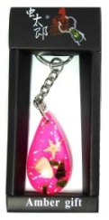

53 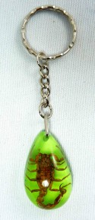 подвеска на шею со скорпионом 1шт 50р.

54 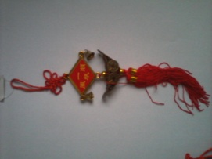подвеска 4 иероглифа и слиток 30р

55 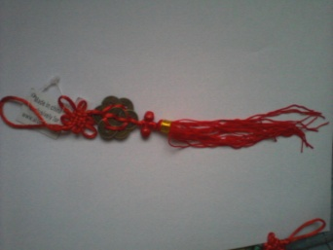подвеска монеты ромб 20р

56 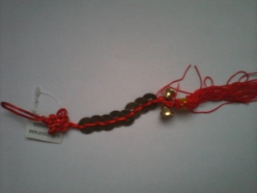 подвеска 8 монет колокольчики 20р

57 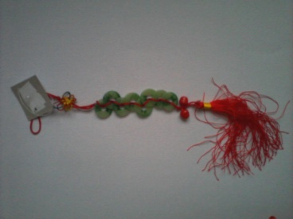подвеска 8 монет нефрит 20р.

Минерал кулон 30р. В ассортименте